Maatschappelijk verslag Cybercrime

*Geschreven door Luc Angevare in 2021, in Google Documenten© en geconverteerd naar Adobe Portable Document Format (PDF) door gebruik van MiKTeX© met behulp van Markdown en LaTeX Project™.*

# Inhoudsopgave

**Inhoudsopgave** **2**

**Inleiding** **3**

**Wat is een cybercrime?** **4**

**Criminele theorieën** **8**

**Welke wetten zijn er tegen cybercriminelen?** **10**

Cyber aanvallen op informatiesystemen 10

Gebruik van botnets 10

**Welke rechten hebben cybercriminelen?** **11**

Computervredebreuk 11

Hack_Right 11

Meldplicht Wbp 11

[Wet Computercriminaliteit III  
(art. 139g)](#_mhm21on7t68h) 12

**Doelen van de straffen** **13**

Vergelding 13

Preventie 13

Beveiliging van de maatschappij en burgers 13

Handhaving van de rechtsorde en het voorkomen van eigenrichting 13

Resocialisatie 14

Genoegdoening 14

**Conclusie** **15**

**Conflict of Interest** **16**

**Bronvermelding** **17**

# Inleiding

Er zijn weinig onderzoeken en/of websites te vinden die het strafrecht betreffend cyber criminologie uitleggen in eenvoudige, begrijpelijke taal. Hierdoor maakt het in de schrijver’s mening moeilijk te weten wat wel en niet mag; gezien ethisch hacken en/of bug bounty worden op de grens van het strafrecht zit en je geacht wordt het strafrecht te kennen, leek het hem verstandig een verslag erover te maken.

De hoofdvraag is dus:

1. Wat mag wel en niet van het strafrecht betreffend cyber misdrijven?

Met als deelvragen:

1. Welke strafrecht artikelen zijn er tegen cybercriminelen?
2. Welke strafrecht artikelen zijn er om cybercriminelen met goede intenties te beschermen?
3. Welke doelen hebben de straffen?
4. Welke criminele theorieën hebben te maken met cyber misdrijven?
5. Wat voor soorten cyber misdrijven bestaan er?
   1. Hoe veel cyber misdrijven zijn er die niet gevolg zijn van een gebruikersfout?
6. Wat zou er veranderd moeten worden aan de artikelen van strafrecht in hun huidige vorm?

# Wat is een cybercrime?

Een cybercrime is een misdrijf dat gepleegd wordt door middel van ICT, met ICT ook als doelwit. Dit, simpel gezegd, betekent dat iemand een computer gebruikt om in een server of andere computer inbreekt. Een cybercrime kent ook meerdere vormen:

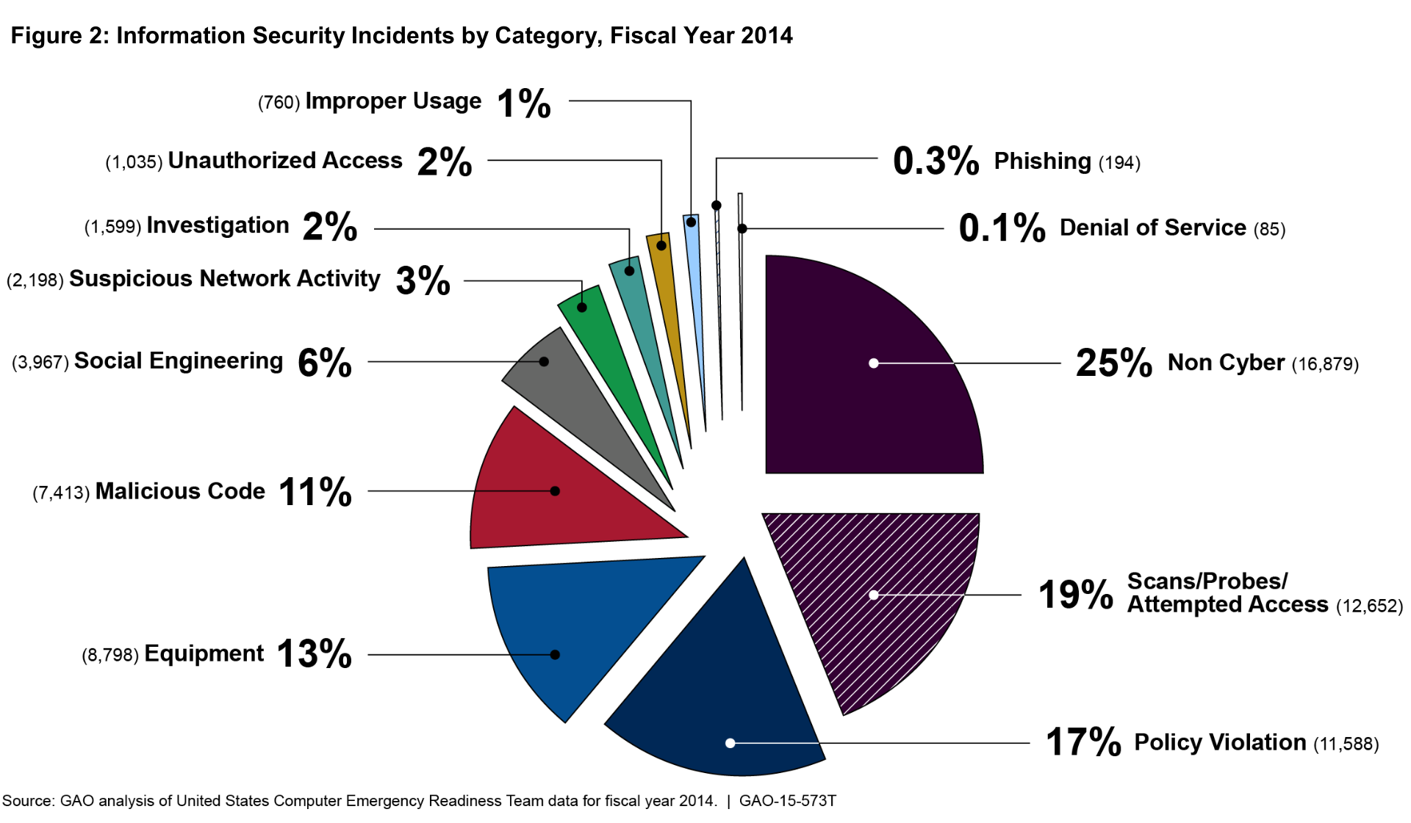

Een grafiek uit het onderzoek van \cite{Wilshusen2015-rm}. Deze weergeeft dat een groot deel (74% uit ongeveer 67.000 meldingen) van alle meldingen van cybermisdrijven tegenover politici geen meldingen zijn van cybermisdrijven, maar van pogingen ervan. Dit weergeeft dat er veel pogingen zijn tot cybermisdrijven, maar dit grotendeels van de tijd niet lukt of de cybercrimineel geen motivatie meer heeft (hij/zij realiseert dat het teveel tijd kost, onethisch/moreel is, etc.). Slechts 26% van de 67.000 beveiligingsmeldingen zijn niet-cyber-gerelateerd. Het GAO definieert niet-cyber-gerelateerd als (vrij vertaald): “*...een melding van het lekken van PII [persoonlijk identificeerbare informatie] of mogelijk verkeerd gebruik van PII waarbij het gaat om papieren of gedrukt materiaal in tegenstelling tot digitale dossiers.”*

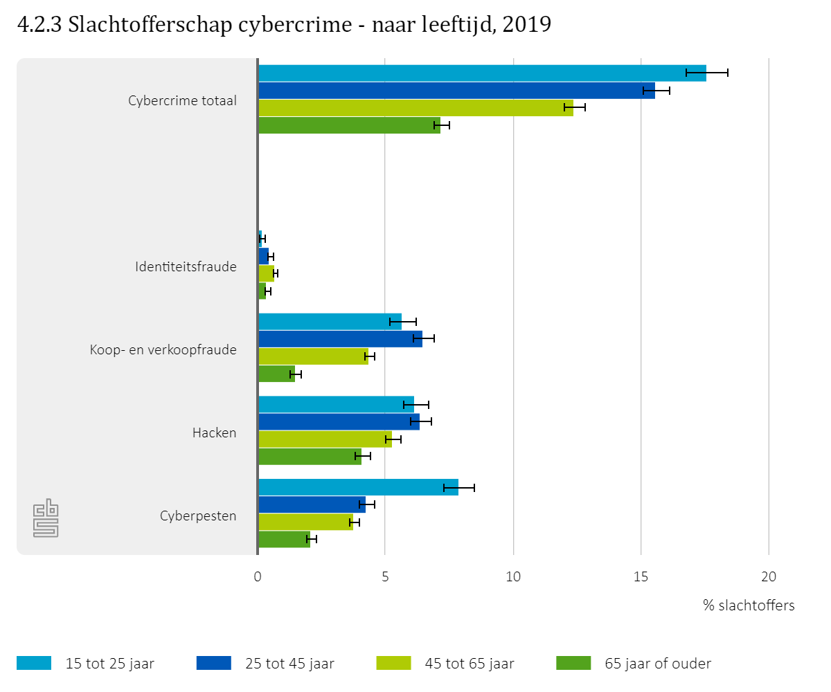

Data van slachtofferschap cybercrime naar leeftijd (CBS, 2019). Dit figuur laat zien dat de Amerikaanse politici qua verhouding van fraude, hacken en gebruikersfouten in dezelfde lijnen zit als alle meldingen van cyber misdrijven in de Nederlandse bevolking in 2019 (deze cijfers zullen niet overeenkomen met die van 2020 of later gezien digitale identiteitsfraude met meer dan 30% is gestegen sindsdien, uit onderzoek van Ministerie van Justitie en Veiligheid, 2021).

Hierbij zijn de wel-cyber-gerelateerde meldingen van:

1. (Dedicated) Denial of Service  
   Laatst was er een ware epidemie van (D)DoS aanvallen in Nederland aanwezig, van Magister, tot bank-apps tot school Wi-Fi. In principe betekent dit het overbelasten van een server, een server kan maar een bepaald aantal gebruikers aan, als het aantal gebruikers daar boven zit, crasht de server.
2. Hacken  
   Verreweg de meest bekende vorm van een cyber misdrijf is het hacken van een computersysteem. Dit ook, kent veel vormen, bijvoorbeeld het bewuste blootleggen of gebruikmaken van een datalek.
3. Computervirus/-worm  
   Een computervirus of computerworm is een programma op een computer dat zich verspreidt, hierin is ook het verschil tussen een worm en een virus zichtbaar. Een virus richt naast het verspreiden van zichzelf ook schade aan aan de computer.
4. Digitale identiteitsfraude  
   Analoge identiteitsfraude is bij vrijwel iedereen bekend, er is hier ook een digitale versie van. Vooral tijdens de COVID-19 pandemie was dit steeds populairder aan het worden, er was namelijk op veel plekken de mogelijkheid om online een toeslag of uitkering te vragen. Hiervoor was het nodig om de identiteit in te voeren. Veel scammers en hackers hebben manieren om hier omheen te komen.
5. Phishing  
   Het is een steeds bekendere vorm van cyber misdrijf aan het worden; de phishing-aanval. Hier maakt iemand een webpagina van een officieel bedrijf of overheidsinstelling na. Doordat mensen geen verschillen in de echte en nagemaakte website (kunnen) zien, vertrouwen ze de site genoeg om persoonlijke informatie erin te voeren. Als aanleiding kan de crimineel hierachter identiteitsfraude plegen of ervoor zorgen dat mensen vrijwillig geld overmaken bijvoorbeeld.
6. DNS hijacking  
   Dit is een dure term die betekent dat als je een webpagina bezoekt, een crimineel ervoor kan zorgen dat je een andere website ziet met hetzelfde webadres (URL). Dit gaat vaak gepaard met een phishing-aanval, maar dat hoeft niet. Er was bijvoorbeeld in 2019 een aanval waardoor alle mails van gemeente-officieren voor United Arab Emirates werden gestuurd naar criminelen in plaats van de gemeente-officieren die ze meenden te e-mailen. De aanval zorgde ervoor dat meer dan 50 bedrijven en gemeente-agentschappen mails hadden die door werden gestuurd aan de criminelen achter de aanval.

Welke redenen zijn er om een cyber misdrijf te plegen?

1. Geld  
   Cybercriminelen kunnen - meestal door middel van cyberafpersing, het gebruik van een virus of de patch van een hack - goed geld verdienen, als deze persoon de overweging tussen de beloning en het risico hem of haar goede kans vindt geven, zal deze snel het pad van cybercriminaliteit volgen.
2. Macht  
   Door middel van cyberafpersing kan een cybercrimineel aan veel macht komen. Als deze bijvoorbeeld persoonlijke of beveiligde afbeeldingen, documenten, etc. op een computer te pakken krijgen en dreigt die publiek te maken, belangrijke documenten dreigt te encoderen, of iets anders, kan deze politici als poppen voor hem of haar laten dansen.
3. Publiciteit  
   Een cybercrimineel kan ook een cyber misdrijf plegen met als doel publiciteit te krijgen. Een goed cyberlek dat op professionele manier is afgehandeld kan een goede manier zijn om een carrière op te starten. Cybercriminelen vergeten vaak dat om dit plan goed te laten werken, er eerst toestemming nodig is van de eigenaar. Als dit niet het geval is, kunnen ze worden aangeklaagd of geconfronteerd worden met een strafrechtelijke rechtszaak.
4. Wraak  
   Een bekend motief op veel misdrijven is wraak volgens het onderzoek J. Kivivuori et al., 2015, dit is ook zo voor cyber misdrijven. Als iemand technisch gericht is en genoeg geduld en vaardigheden heeft, kan iemand, uit wraak, uitzoeken hoe je een computer kan hacken of een virus kan maken.
5. Uitdaging  
   Sommige mensen vinden programmeren te makkelijk of vinden ze het niet leuk meer, en zoeken ze meer uitdaging. In plaats van iets programmeren, zoeken ze manieren om dingen stuk te maken in plaats van te maken.

Deze oorzaken zijn de sleutelconcepten van een onderzoek van \cite{Bell2004-pm}, 2004.

# Criminele theorieën

De meest relevante criminele theorie is die van bioloog Edward Wilson, sociobiologie. Hij vindt namelijk dat de opvoeding en cultuur niet de enige factoren zijn die meespelen aan het criminele gedrag. Hij vindt dat de genetica er ook een grote rol speelt. Agressieve criminelen hebben bijvoorbeeld vaak een verhoogd testosteronniveau, arrogante kinderen hebben vaak een lager hartslag, etc. Dit is sinds de ontdekking van DNA ook geen theorie meer; er is een gen gevonden dat ervoor zorgt dat de eigenaar eerder crimineel gedrag vertoont. Dit is relevant om de reden dat leergierigheid en de eigenschap om abstracte onderwerpen makkelijk te kunnen leren en toepassen genetisch zijn vastgelegd. Mensen die deze eigenschappen niet hebben, kunnen lastig of helemaal geen cyber misdrijven plegen.

Daarbij is het aangeleerd gedrag theorie van socioloog Edwin Sutherland relevant, deze vertelt dat gedrag ook voor een gedeelte bepaald wordt door de omgeving. Het zegt dat het gezin, de buurt en de vriendengroep bepalend zijn in het gedrag van de persoon. Als de persoon bijvoorbeeld bevriend is met criminelen, is de kans een stuk groter dat zij zelf ook crimineel gedrag vertonen. Deze theorie verklaart bijvoorbeeld ook software piracy, mensen die leeftijdsgenoten hebben die participeren aan software piracy, leren en als gevolg ook comfortabeler voelen om het misdrijf opnieuw te plegen (\cite{Burruss2013-uw}, \cite{Hay2020-an}). Naast software piracy, verklaart onderdelen van aangeleerd gedrag theorie ook bepaalde cyber misdrijven: Het leren van programmeren, de normen en waarden om te willen participeren eraan en het gedrag worden vaak allemaal geleerd van de omgeving. Het feit dat cybercriminelen ook erg digitaal ondersteund zijn, betekent ook dat deze mensen online met andere cybercriminelen kunnen chatten, waar vanwege dezelfde theorie het gedrag wordt overgenomen.

Daarbij stateert Burrus et al. ook dat zelfcontrole theorie een rol kan spelen bij software piracy (dit wordt geconfirmeerd door \cite{Rogers2001-jw} en \cite{Higgins2004-jy}). Iemand is bijvoorbeeld een stuk waarschijnlijker om iets illegaal te downloaden als ze impulsief zijn en dus niet kunnen wachten tot ze het kunnen kopen, daarbij is zo iemand minder empathisch tegenover de entiteit die de rechten toegeëigend heeft en negeren ze vaak enige verantwoordelijkheid van het misdrijf. Dit laat zien dat een persoon met weinig zelfcontrole ook vatbaarder is om cyber misdrijven te plegen.

Anomietheorie is de theorie die zegt dat criminelen misdrijven plegen als ze een einddoel hebben dat onbereikbaar is (door discriminatie, geen diploma, etc.), “normale” mensen zullen hun doelen aanpassen, toekomstige criminelen zullen hierbij misdrijven plegen om toch tot hun einddoelen te komen. Dit kan bijvoorbeeld het geval zijn met mensen die professioneel willen programmeren, als ze niet aan een baan komen omdat hun vaardigheden te laag zijn, proberen ze in een programma in te breken om te laten zien dat dat niet het geval is.

Rationele keuzetheorie denkt dat criminele afstammen van keuzes, als een misdrijf plegen de meest gunstige optie is, kiezen criminelen hiervoor (de pakkans is klein en anders moet je meer werken, dus is stelen de meest gunstige optie). Dit is een minder relevante theorie, gezien een cyber misdrijf vaak een grotere pakkans heeft dan andere misdrijven en het vrijwel altijd minder opbrengsten geeft.

De bindingstheorie vindt dat ieder mens een crimineel in zich hebben schuilen, maar dat de mogelijkheid om alles op het spel te zetten een crimineel maakt is ook iets minder relevant, er zijn veel mensen die niet technisch of intellectueel genoeg gesteld zijn om een cyber misdrijf te plegen, deze theorie is logisch voor criminaliteit in het algemeen, maar niet voor specifiek cybercrime.

Psychoanalyse is de theorie van Sigmund Freud die zegt dat een balansverstoring tussen instinctieve driften, het ego en het superego crimineel gedrag veroorzaakt. Deze is minder relevant, gezien er geen bewijs is gevonden dat er een balansverstoring is tussen de behoefte aan onmiddellijke voldoening van fysieke behoeften, gebrek of overschot aan rationele redenering en gebrek of overschot sociale regels of morelen bij mensen die cyber misdrijven plegen.

# Welke wetten zijn er *tegen* cybercriminelen?

## Cyber aanvallen op informatiesystemen

([art. 138ab](https://wetten.overheid.nl/jci1.3:c:BWBR0001854&boek=Tweede&titeldeel=V&artikel=138ab&z=2021-07-01&g=2021-07-01))

Volgens artikel 138ab is het strafbaar om in te breken in een beveiligd systeem, data af te tappen, brute-force-aanvallen te plegen of een botnet te maken. Dit houdt in dat vrijwel alle acties om beveiliging digitaal te omzeilen illegaal is. In wetsartikel 138ab wordt niet genoemd dat dit legaal wordt na toestemming, dus zelfs als je een contract afsluit met het bedrijf voor het opzoeken van bugs binnen de beveiliging, kan je vervolgd worden.

## Gebruik van botnets

([art. 139d](https://wetten.overheid.nl/jci1.3:c:BWBR0001854&boek=Tweede&titeldeel=V&artikel=139d&z=2021-07-01&g=2021-07-01))  
Volgens wetsartikel 139d, is het illegaal om een botnet te maken, met welk doel dan ook. Een botnet is een soort worm, een programma dat zich tussen meerdere computers verspreid met een specifiek doel.

Wel opvallend is dat [een webpagina van de officiële rijksoverheid pagina](https://www.rijksoverheid.nl/onderwerpen/cybercrime-en-cybersecurity/cybercriminaliteit-bestrijden) noemt “Met botnets nemen criminelen bijvoorbeeld computers over. Op die manier krijgen ze toegang tot privégegevens.”. Dit is gemiddeld genomen niet het doel van een botnet. Neem het malware van de WannaCry-aanval in 2017 als voorbeeld, deze maakte gebruik van een botnet om zichzelf te verspreiden. Een botnet wordt grotendeels van de tijd gebruikt om de volgende redenen:

1. Cyberafpersing, het verspreidt zich en versleutelt privédocumenten (zoals te zien in de WannaCry-aanval van 2017)
2. Het overbelasten van netwerken, door veel computers meerdere pakketten naar een bepaalde pagina te sturen, kan het deze platleggen (zoals te zien met het Mirai-botnet).
3. Het verhogen van verwerkingscapaciteit door een netwerk aan te leggen, bijvoorbeeld om grootschalig bitcoin te minen (zoals te zien met het Sysrv-botnet)

# Welke rechten hebben cybercriminelen?

Als iemand per ongeluk een cyber misdrijf pleegt, bijvoorbeeld door per ongeluk iets uit te proberen zonder eerst toestemming te vragen om het systeem te penetreren, zijn er ook rechten om deze mensen te beschermen. Op deze manier zijn jongeren die leren hoe cybercrime werkt, vrijwel volledig beschermt, zolang het per ongeluk aangerichte computervredebreuk is. Deze zijn vooral opgericht met het doel om jongeren verder te onderwijzen in de cyber-sector, zodat ze meer richting het beveiligen van systemen werken dan de richting van cyber misdrijven plegen. Hier zijn een paar voorbeelden van rechten:

## Computervredebreuk

([art. 138ab](https://wetten.overheid.nl/jci1.3:c:BWBR0001854&boek=Tweede&titeldeel=V&artikel=138ab&z=2021-07-01&g=2021-07-01))

Art. 138ab van het Wetboek van Strafrecht impliceert dat het alleen strafbaar is als de computervredebreuk gepland en opzettelijk was; “hij die opzettelijk en wederrechtelijk binnendringt”. Dit heeft hetzelfde probleem als het wetsartikel voor moord, als er geen opzet in het spel was en er geen voorbedachte rede te bewijzen valt, is dit niet te veroordelen. Daarbij is ethisch hacken, of hacken om een dienst voor het bedrijf te betekenen, ook niet hiermee inbegrepen, zolang het van tevoren gemeld wordt bij het desbetreffend bedrijf.

## Hack_Right

(sinds 2018 in proefperiode, [Schiks, J. A. M., Van ’t Hoff-de Goede, M. S., & Leukfeldt, E. R. (2018). *Een alternatief voor jeugdige hackers?* Nederlands Studiecentrum Criminaliteit en Rechtshandhaving.](https://www.dehaagsehogeschool.nl/docs/default-source/documenten-onderzoek/lectoraten/cybersecurity-in-het-mkb/hack_right.pdf))

Dit recht is vooral belangrijk te benoemen wegens het doel van dit artikel, leerlingen van de Haagse Hogeschool waren van mening dat het straffen van minderjarigen een beter doel zou moeten hebben dan straffen. Het moest gericht worden op de heropvoeding van minderjarige hackers. Dit recht houdt in dat jongeren niet naar de jeugdgevangenis worden gestuurd na het plegen van een cyber misdrijf, maar juist worden opgeleid in het ethisch hacken, een stage krijgen aangeboden en een plek te vinden waar ze zich veilig voelen. Hiermee kunnen ze meer leren over het beveiligen van een systeem zodat hier niet binnen te dringen valt, in plaats van het leren van hoe je op een plek kan binnendringen.

## Meldplicht Wbp

([art. 13 Wbp](https://wetten.overheid.nl/jci1.3:c:BWBR0011468&hoofdstuk=2&paragraaf=1&artikel=13&z=2018-05-01&g=2018-05-01) & [Meldplicht datalekken Wbp](https://wetten.overheid.nl/BWBR0037346/2015-12-16))

De Meldplicht datalekken en artikel 13 van Wet bescherming persoonsgegevens zeggen dat als je een datalek vindt, je deze verplicht bent te melden. Dit houdt in dat als je probeert iets te hacken, voordat je een melding maakt met de reden pas de medewerkers te storen als het niet genoeg beveiligd is, je wel gelijk verplicht bent het te melden als je iets hebt gevonden. Als je dit na het ontdekken van het lek pas doet, ben je strafbaar.

## Wet Computercriminaliteit III ([art. 139g](https://wetten.overheid.nl/jci1.3:c:BWBR0001854&boek=Tweede&titeldeel=V&artikel=139g&z=2021-07-01&g=2021-07-01))

Volgens wetsartikel 139g lid 2, Computercriminaliteit III, is niet strafbaar degene die te goeder trouw heeft kunnen aannemen dat het algemeen belang het verwerven, voorhanden hebben, ter beschikking stellen, bekendmaken of gebruik van de gegevens, bedoeld in het eerste lid, vereiste. Dit houdt in dat iemand die met goede bedoelingen een lek vindt en daarna ook direct meldt zonder de gevonden lek of data die het oplevert aan een ander doorgeeft of publiceert vrijwel immuun is tegen aanklacht of dergelijke.

# Doelen van de straffen

## Vergelding

Vergelding, beter bekend als wraak, is het iemand laten voelen wat hij heeft gedaan. Wie een strafbaar feit heeft begaan, mag daar niet mee wegkomen. Hij verdient straf. Het slachtoffer en de samenleving verdienen genoegdoening. Dit is relevant voor cyber misdrijven omdat er een gevangenisstraf op staat, het slachtoffer van de cyberaanval krijgt genoegdoening van de straf. De gevangenisstraf op cyber misdrijven is maximaal 5 jaar, dat betekent dat er naast vergelding een ander, meer relevant doel aanwezig is.

## Preventie

Preventie moet ervoor zorgen dat de dader het misdrijf niet opnieuw wil plegen. Ook zorgt preventie ervoor dat anderen niet de fout in gaan als ze zien dat het daadwerkelijk een strafbaar feit is. Preventie is een minder relevant doel, gezien de overheid er niet voor wil zorgen dat de misdadiger niet meer datalekken vindt en gebruikt, ze wilt ervoor zorgen dat de misdadiger het niet meer *illegaal* doet. Er is een groot tekort aan professionele bug bounties en ICT’ers over het algemeen, het demotiveren van die sector met straffen zorgt ervoor dat er nog een groter tekort komt.

## Beveiliging van de maatschappij en burgers

De dader die een misdrijf pleegt zit voor een bepaalde tijd, kan voor die tijd geen misdrijven meer plegen. De samenleving is dan (tijdelijk) beschermd tegen deze persoon. Deze is voor dezelfde reden als vergelding iets minder relevant, de gevangenisstraffen en boetes zijn te laag om beveiliging van de maatschappij en burgers als doel te hebben.

## Handhaving van de rechtsorde en het voorkomen van eigenrichting

Een straf kan ervoor zorgen dat iemand die probeert voor eigen rechter te spelen dat niet meer kan doen, zodat de rechtsorde weer aan gang kan en echte rechters voor rechter spelen. Deze kan relevant zijn, maar dat ligt aan het geval. Als een cyber-misdadiger voor eigen rechter speelt en andere misdadigers hackt, kan dit een relevant doel zijn. Anders niet.

## Resocialisatie

Sommige straffen, zoals Hack_Right, zijn meer gericht op de heropvoeding van de misdadiger. Deze zorgen ervoor dat de misdadiger leert wat goed en slecht is, leert wat hij/zij heeft beschadigt en misschien ook leert om te helpen het goede te doen. In het voorbeeld van Hack_Right, zorgt dat voor al deze dingen. Jonge hackers worden in plaats van gestraft, opgenomen in het ICT van de overheid en worden allerlei dingen geleerd. Dan krijgen ze ook geen strafblad, met de waarschuwing dat dat wel gebeurt als ze het nog een keer proberen. Deze is dus relevant, voor dezelfde reden dat preventie irrelevant is, het zorgt ervoor dat cyber-misdadigers hun intellect en kennis voor goede doelen gebruiken, zoals programmeren of bug bounty doeleinden. Het zorgt ervoor dat in plaats van het verminderen van het aantal ICT’ers in Nederland, het aantal ICT’ers hetzelfde blijft of zelfs groeit.

## Genoegdoening

Een straf zorgt ervoor dat het gezin van de slachtoffer en/of slachtoffer zelf genoegdoening krijgt, dat ze weer emotioneel en fysiek kunnen herstellen. Dit is ook relevant, omdat het slachtoffer van een cyber-misdrijf vaak een bedrijf is, deze heeft tijd nodig om te herstellen.

Deze strafdoelen komen uit een onderzoek van *1.5 \cite{Gardiner1958-we}* en worden gebruikt in Arizona strafrecht, zie *2005 Arizona Revised Statutes - :: Revised Statutes §13-901.01 Probation for Persons Convicted of Possession or Use of Controlled Substances or Drug Paraphernalia; Treatment; Prevention; Education; Definition*, z.d.

# Conclusie

Uit het onderzoek is gebleken dat alle soorten cybercrime illegaal zijn met de uitzondering van cybercrime met toestemming van het slachtoffer zogezegd. Dit contract kan mondeling, informeel via e-mail of anders zijn, zolang er dossier van is. Straffen tegen cybercriminelen hebben maximaal 5 jaar celstraf of geldboete van de vierde graad (maximaal €21.750) met – gemiddeld gesproken – als doel resocialisatie, genoegdoening of het voorkomen van eigenrichting.

Cybercriminelen zijn vaak aangeboren en product van hun directe omgeving, aldus de relevante criminele theorieën van Edward Wilson, Edwin Sutherland en Robert Merton. In de praktijk is dat ook te zien, cybercriminelen komen vaak van rijkere buurten, hebben in veel gevallen een hoger IQ dan het landelijk gemiddelde en hebben vaak mensen in hun directe omgeving veel te doen met technologische ontwikkelingen, worden zelf opgevoed met technologische ontwikkelingen zoals huiswerk moeten maken in een digitale omgeving of een combinatie van de bovenstaande.

Er zijn 6 voornamelijke vormen van cybercrime, die ongeveer ¼ van alle meldingen van Amerikaanse politici opmaken, de andere ¾ zijn gebruikersfouten (exclusief aanvallen op het vertrouwen van de politici buiten scams, bijvoorbeeld phishing-aanvallen) of hebben niet datalekken of andere ICT-gerelateerde problemen als oorzaak (zoals cyberpesten), die één of meer van 5 doelen op het oog hebben.

# Conflict of Interest

De schrijver van dit onderzoek, Luc Angevare, is een programmeur en (ethisch) hacker. Hij heeft in 4 verscheidene websites die de school gebruikte datalekken gevonden en gemeld. Samen met het feit dat hij server-side websites programmeert, is hij van mening dat het mogelijk moet zijn om eerst een datalek te zoeken, en pas te melden zodra er iets gevonden is. Op deze manier is alles veiliger te maken zonder het risico dat men gevaar loopt aangeklaagd te worden. Pas als er bewust schade is aangericht na het vinden van de lek, moet het mogelijk zijn om de dader aan te klagen.

De wet in zijn huidige staat zegt dat er eerst om toestemming gevraagd moet worden voordat een speurtocht naar potentiële datalekken mag plaatsvinden. Als programmeur, scholier, iemand die geeft om zijn privacy en het vertrouwen dat hij confidentiële informatie kan invoeren zonder dat een derde, ongeautoriseerde persoon dat kan lezen vindt Luc dat abnormaal. Men mag rondvragen om te testen of een dokter of psycholoog zich aan de beroepsgeheim houdt, maar testen om te kijken of een website veilig is en of de spreekwoordelijke data tunnel geen lekken bevat mag niet zonder toestemming.

Een van de websites die wij moesten gebruiken waar hij een lek in vond, was een website waar je stellingen in moest voeren waaraan je probeert te verbeteren en daarvoor ervaringen in moet voeren. Het was voor hem belangrijk om te testen of deze door een derde hieraan mee kon lezen, iemand die van alle leerlingen op deze school geautomatiseerd deze ervaringen kan bekijken, kan in sommige gevallen zelfs te weten komen waar deze woont.

Tegelijkertijd zal een groot uitgeversbedrijf als Noordhoff nooit toestemming verlenen aan een leerling uit leerjaar 3 om bewust te proberen een website te hacken met het vermoeden (en niets anders) dat deze het lek, als ze deze vinden, aan het bedrijf melden en aan niemand anders vertelt of publiceert. Naar Luc’s ervaring, zijn juist deze bedrijven degenen die het minst uitgeven aan beveiliging, maar juist wel genoeg uit kunnen geven aan een rechtszaak in het privaatrecht.

Een groot deel van de strafrechtelijke wetsartikelen zijn geschreven vanuit het perspectief van bescherming van grote bedrijven en de technische ontwikkelingen ervan, in plaats van het perspectief van de gebruikers, die er zeker van moeten zijn dat hun gegevens beschermd blijven en niet openbaar gemaakt kunnen worden, legaal of illegaal.

In de informatiemaatschappij waar wij nu leven, moet het mogelijk zijn om te testen of een website waar je vertrouwelijke informatie in moet voeren wel veilig is en er geen data afgetapt kan worden. Volgens het WBP moet een bedrijf een poging doen om hun website zo veilig mogelijk te maken zodat persoonlijke informatie niet makkelijk gestolen kan worden, maar naar Luc’s ervaring gebeurt dit lang niet altijd. Iemand kan er nooit achter komen of het bedrijf zich aan deze plicht houdt tenzij ze de wet breken of zich voordoen als bug bounty.

**Als scholier lijkt het mij niet fijn om een nieuwe FaceMash te krijgen met mijn gezicht erop.**

# Bronvermelding